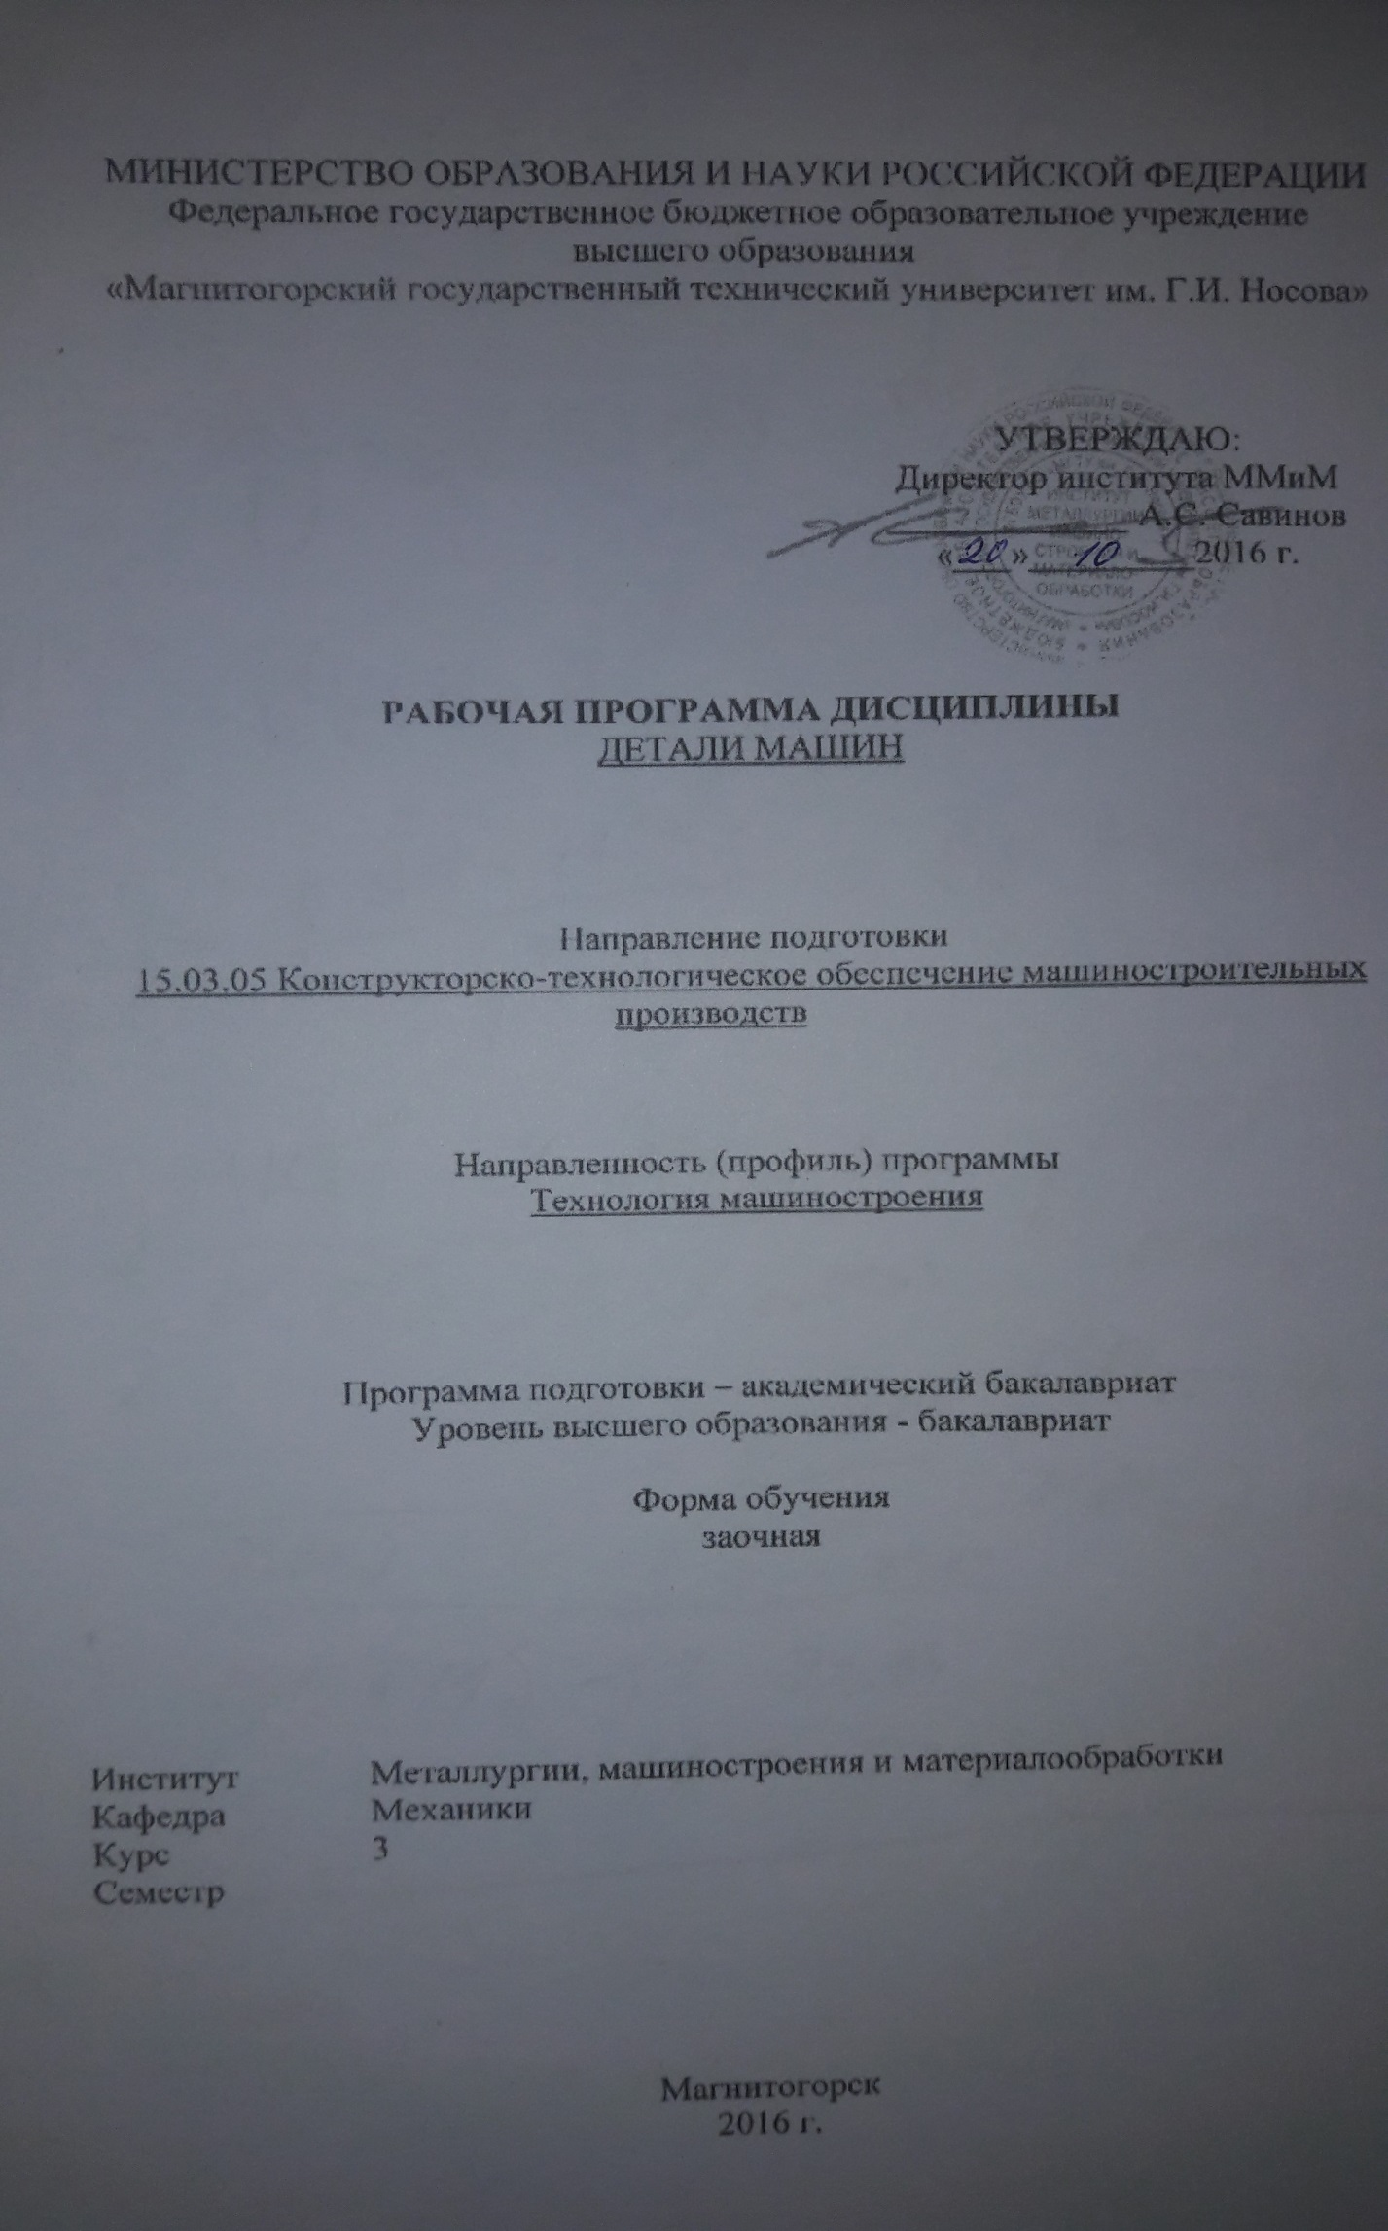
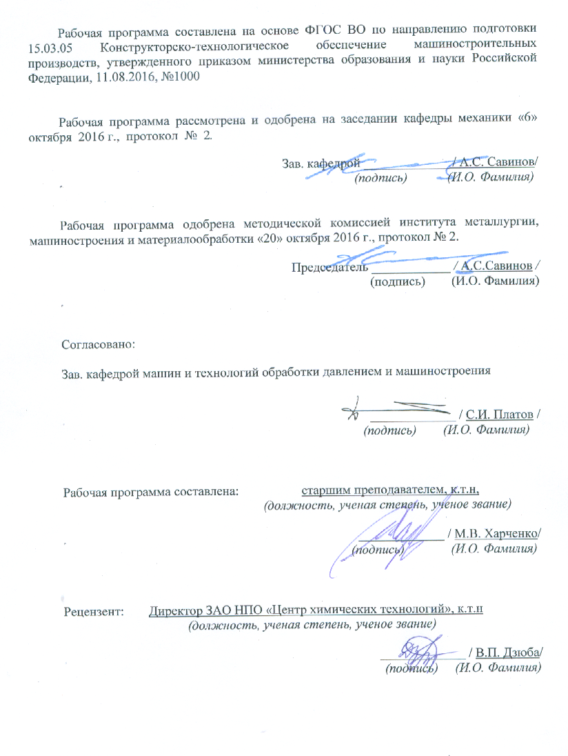
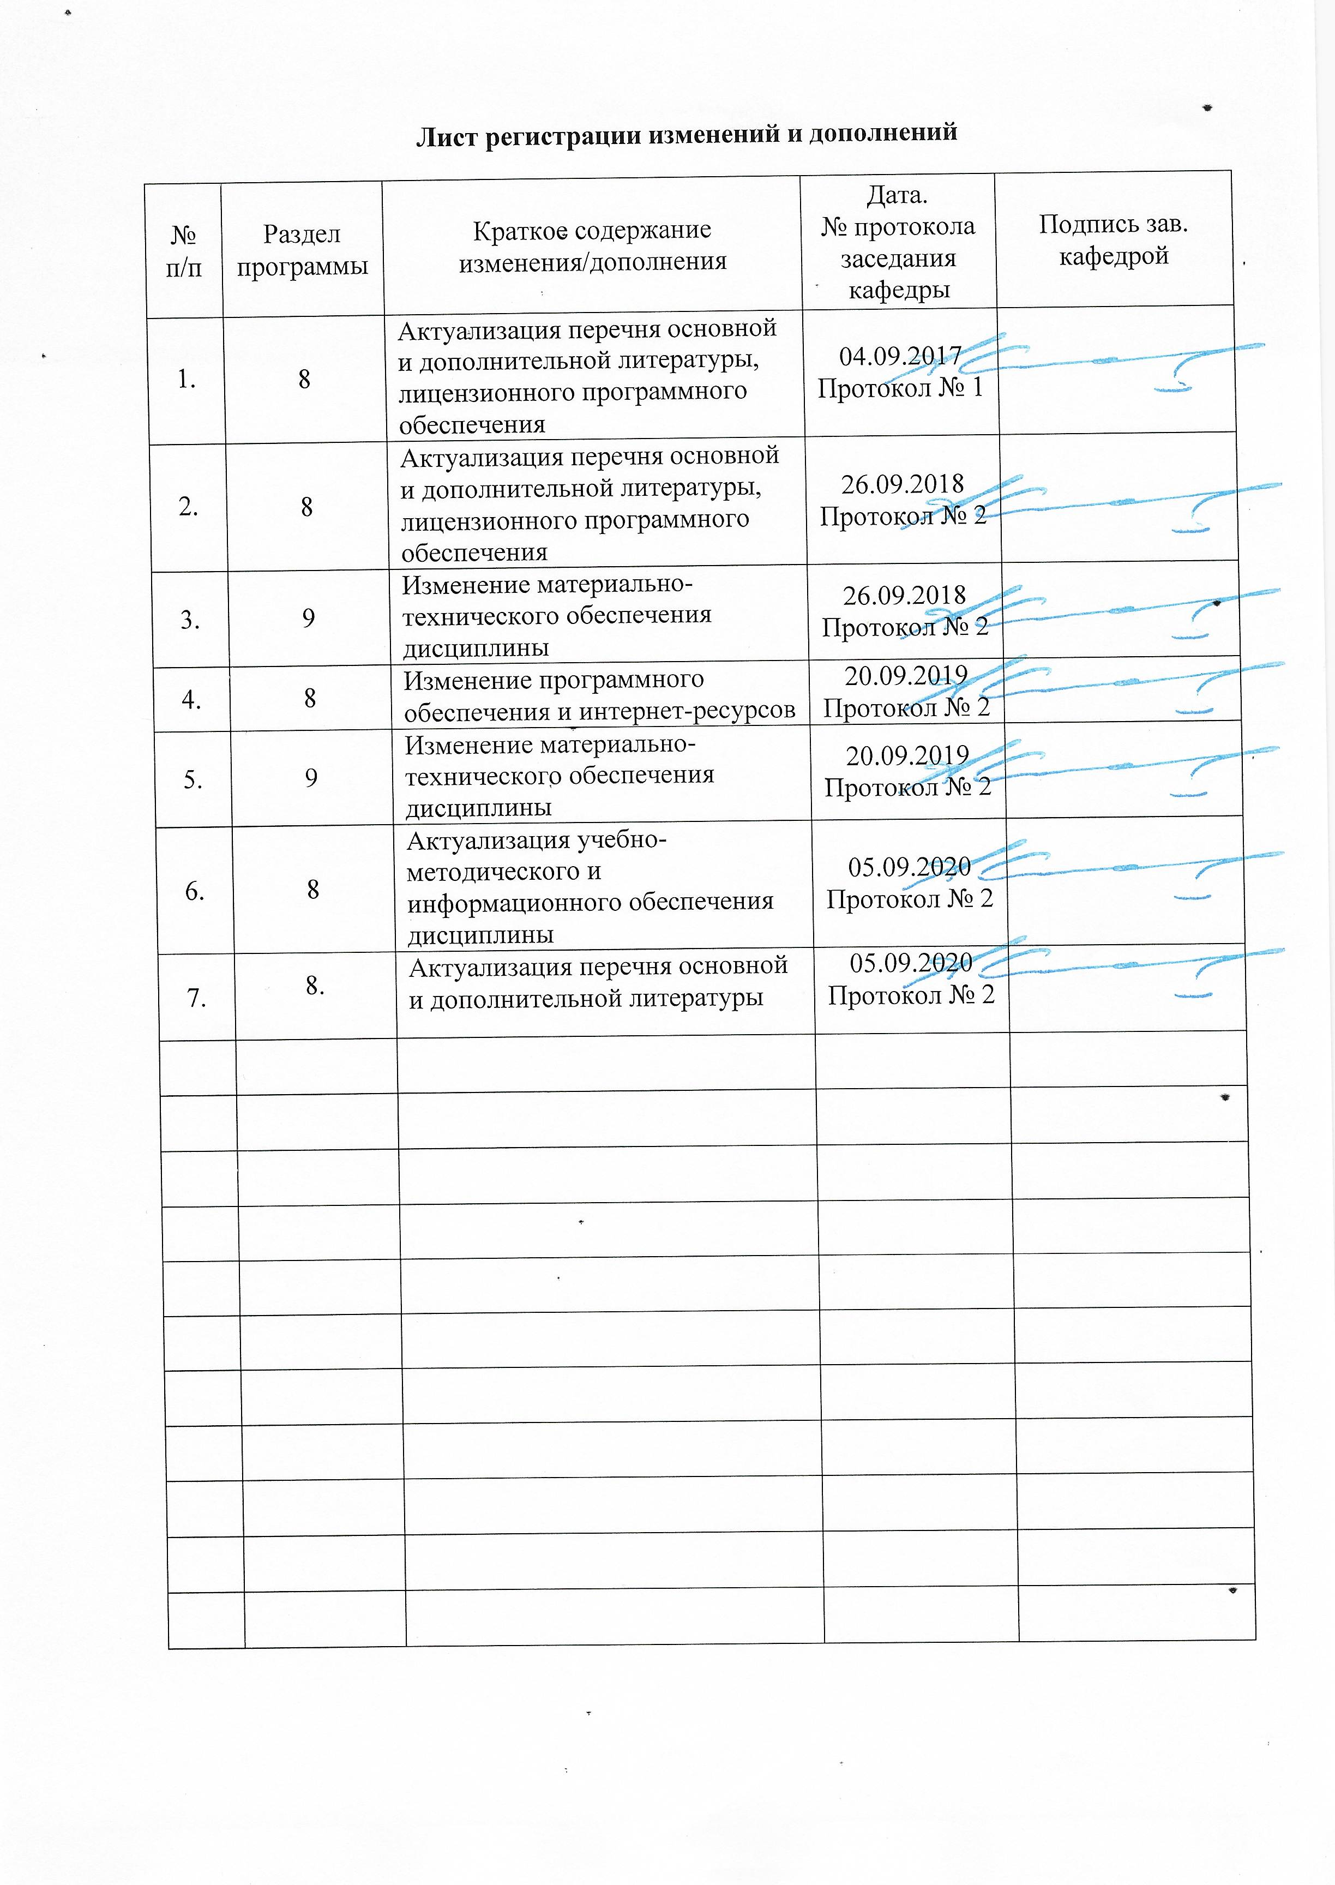
1 Цели освоения дисциплины

Целями освоения дисциплины «Детали машин» является формирование у обучающегося знаний основ теории, расчета, конструирования деталей и узлов машин, разработки и оформления конструкторской документации необходимой для осуществления проектно-конструкторской деятельности как в рамках учебного процесса, так и для применения при решении практических и производственных задач.
Задачи дисциплины
- формирование представлений о принципах функционирования типовых деталей и сборочных единиц общего машиностроения, изучение общих принципов их расчета и приобретения навыков конструирования, обеспечивающих рациональный выбор материалов, форм, размеров и способов изготовления типовых изделий машиностроения
- изучение основных законов и концепций проектирования конструкций, видов типовых деталей и сборочных единиц общетехнического назначения, способов их эксплуатации и монтажа в типовых конструкциях,

Выполнение итогового курсового проекта требует комплексных знаний основ теории машин и механизмов, теоретической механики, сопротивления материалов, технологии машиностроения, основ метрологии и взаимозаменяемости узлов и деталей машин.

2 Место дисциплины в структуре образовательной программы подготовки бакалавра

Дисциплина «Детали машин» входит в базовую часть блока 1 образовательной программы. Для изучения дисциплины необходимы знания, умения, владения, сформированные в результате изучения
Б1.Б.09 Математики;
Б1.Б.10 Физики;
Б1.Б.13 Сопротивление материалов
Б1.Б.11 Начертательная геометрия и компьютерная графика

Знания и умения обучающихся, полученные при изучении дисциплины «Детали машин» будут необходимы для изучения таких дисциплин как :
Б1.В.06 Технология машиностроения;
Б1.В.08 Технологическая оснастка;
Б1.В.ДВ.05.02 Оборудование и технология восстановления деталей машин

3 Компетенции обучающегося, формируемые в результате освоения дисциплины (модуля) и планируемые результаты обучения

В результате освоения дисциплины (модуля) «Детали машин» обучающийся должен обладать следующими компетенциями:
Структурный элемент компетенции | Планируемые результаты обучения
ОПК-2 – способностью решать стандартные задачи профессиональной деятельности на основе информационной и библиографической культуры с применением информационно-коммуникационных технологий и с учетом основных требований информационной безопасности
знать | - принципы работы современных информационных технологий; виды информационных и образовательных технологий  - механические характеристики и физические свойства конструкционных и иных материалов;  - основные требования предъявляемые к деталям машин;  - основные критерии работоспособности и расчета деталей машин;  - методы, нормы и правила проектирования
уметь | - применять современные образовательные и информационные технологии для получения новых знаний  - правильно определять основные технологические характеристики механических передач;  - правильно определять условия работы деталей и узлов машин при эксплуатации,
владеть | - навыками использования информационных и образовательных технологий для решения профессиональных задач  - навыками конструирования деталей и узлов машин общего назначения с применением информационно-коммуникационных технологий  - эффективности поиска и решения новых инженерных задач; методикой выявления новых технических решений.
ПК-5 способностью участвовать в проведении предварительного технико-экономического анализа проектных расчетов, разработке (на основе действующих нормативных документов) проектной и рабочей и эксплуатационной технической документации (в том числе в электронном виде) машиностроительных производств, их систем и средств, в мероприятиях по контролю соответствия разрабатываемых проектов и технической документации действующим нормативным документам, оформлении законченных проектно-конструкторских работ
знать | основы и этапы проектирования деталей и узлов машин с использованием технической литературы, а также средств автоматизированного проектирования
уметь | оформлять графическую и текстовую конструкторскую документацию в полном соответствии с требованиями ЕСКД;  использовать компьютерные программы для расчета и проектирования узлов и деталей машин
владеть | навыками работы со средствами автоматизированного проектирования

4 Структура и содержание дисциплины (модуля)
Общая трудоемкость дисциплины составляет _4_ зачетных единиц _144_ акад. часов, в том числе:
– контактная работа – 22,7 акад. часов:
– аудиторная – 18 акад. часов;
– внеаудиторная –4,7 акад. часов
– самостоятельная работа – 112,6 акад. часов;
– подготовка к экзамену –8,7 акад. часа

Раздел/ тема  дисциплины | Курс | Аудиторная  контактная работа  (в акад. часах) |  |  | Самостоятельная работа (в акад. часах) | Вид самостоятельной  работы | Форма текущего контроля успеваемости и  промежуточной аттестации | Код и структурный  элемент  компетенции
Раздел/ тема  дисциплины | Курс | лекции | лаборат.  занятия | практич. занятия
1. Машины и механизмы.  1.1 Основные характеристики и параметры машин и механизмов.  1.2 Классификация механизмов, узлов и деталей машин. Основы расчета и конструирования деталей машин | 3 | 1 |  |  | 112,6 | Выполнение курсового проекта на тему «Проектирование привода ленточного конвейера с одноступенчатым редуктором» |  | ОПК-2  ПК-5 (зув)
2. Механические передачи.  2.1 Назначение и роль передач в машинах. Принципы работы и классификация механических передач  2.2 Механические передачи: зубчатые, червячные, планетарные, волновые, рычажные, фрикционные, ременные, цепные, передачи винт-гайка; проектный расчёт и расчеты передач на прочность. | 3 | 2 | 3/1И | 2/1И | 112,6 |  | Теоретический опрос, собеседование | ОПК-2  ПК-5 (зув)
3. Валы и оси, конструкция и расчеты на прочность и жесткость  3.1 Материалы для изготовления валов.  3.2 Расчеты на выносливость и на жесткость | 3 |  |  |  |  | Выполнение курсового проекта на тему «Проектирование привода ленточного конвейера с одноступенчатым редуктором» |  | ОПК-2  ПК-5 (зув)
4. Соединения деталей машин.  4.1 Классификация соединений. Соединения деталей: резьбовые, заклепочные, сварные, паяные, клеевые, с натягом, шпоночные,  зубчатые, штифтовые, клеммовые, профильные; конструкция и расчеты соединений на прочность.  4.2 Неразъёмные соединения. Сварные, клеевые, заклёпочные, паяные соединения. Достоинства и недостатки. Области применения.  Критерии прочности соединения. Расчет деталей соединений на прочность.  4.3 Муфты для соединения валов. Характеристики. Расчетные моменты. Выбор и расчет глухих муфт. | 3 | 2 | 3/1И | 2/1И |  |  | Теоретический опрос, собеседование | ОПК-2  ПК-5 (зув)
5. Станины, корпусные детали, направляющие.  Корпусные детали механизмов. Общие сведения. Применение и технологические особенности их изготовления. | 3 | 1 |  |  |  | Выполнение курсового проекта на тему «Проектирование привода ленточного конвейера с одноступенчатым редуктором» | Теоретический опрос | ОПК-2 ПК-5 (зув)
Итого за курс | 3 | 6 | 6/2И | 4/2И | 112,6 |  | Экзамен, защита курсового проекта | ОПК-2 ПК-5
Итого по дисциплине | 3 | 6 | 6/2И | 4/2И | 112,6 |  | Экзамен, защита курсового проекта | ОПК-2 ПК-5

5 Образовательные и информационные технологии
Передача необходимых теоретических знаний и формирование основных представлений по курсу «Детали машин» происходит с использованием мультимедийного оборудования.
Лекции проходят в традиционной форме, в форме лекций-консультаций и проблемных лекций. Теоретический материал на проблемных лекциях является результатом усвоения полученной информации посредством постановки проблемного вопроса и поиска путей его решения. На лекциях-консультациях изложение нового материала сопровождается постановкой вопросов и дискуссией в поисках ответов на эти вопросы. При проведении лекций особое внимание уделяется взаимосвязи рассматриваемых тем и вопросов с действующими ГОСТами. Полное овладение требованиями данных ГОСТов необходимо будет обучающимся при их дальнейшей самостоятельной практической деятельности на самых разнообразных предприятиях машиностроительной и металлургической отрасли. При рассмотрении тем данной дисциплины необходимо проводить достаточное количество примеров из практической деятельности ведущих предприятий города, региона и России, а также использовать опыт известных мировых лидеров в области машиностроения и металлургии. Для этого необходимо рассмотрение материалов обновленной печати, информационных писем предприятий, а также информации Медиа изданий.
При проведении практических и лабораторных занятий используются работа в команде и методы IT, в достаточном объеме используются имеющиеся модели, образцы и элементы различного оборудования, плакаты, фотографии и раздаточные материалы. Самостоятельная работа стимулирует обучающихся в процессе подготовки домашних заданий, при решении задач на практических занятиях, при подготовке к контрольным работам и итоговой аттестации.
Лабораторная работа – организация учебной работы с реальными материальными и информационными объектами, экспериментальная работа с аналоговыми моделями реальных объектов.

6 Учебно-методическое обеспечение самостоятельной работы обучающихся
По дисциплине «Детали машин» предусмотрено выполнение курсового проекта и проведение лабораторных работ.
Аудиторная самостоятельная работа обучающихся предполагает проведение лабораторных работ и выполнение курсового проекта на практических занятиях.
Пример тем лабораторных работ по дисциплине «Детали машин»

Лабораторная работа №1 Испытание материалов на растяжение
Лабораторная работа №2 Изучение механических передач
Лабораторная работа №3 Определение параметров и размеров зубчатых колес
Лабораторная работа №4 Изучение зубчатых редукторов
Лабораторная работа №5 Изучение червячных редукторов

Контрольные вопросы для защиты лабораторных работ:

- Какие образцы применяются для испытания материалов на растяжение?
- Объясните принцип работы испытательной машины.
- Какой вид имеет диаграмма растяжения для пластичного материала, для
хрупкого материала?
- Чем объясняется наличие участка упрочнения на диаграмме растяжения?
- Как графически определить модуль продольной упругости Е?
- Что такое предел пропорциональности, предел упругости, предел прочности (временное сопротивление разрыву)?
- До какой точки диаграммы растяжения образец деформируется равномерно?
- Какие механические характеристики определяют прочностные свойства
материала?
- Какие механические характеристики определяют пластические свойства
материала?
- Как определить расчетную длину образца после испытания?
- Классификация механических передач.
- Назначение и кинематика передач.
- Зубчатые передачи.
- Характеристика и классификация зубчатых передач.
- Материалы для зубчатых колес.
- Понятие о контактных напряжениях.
- Виды повреждений и критерии работоспособности передачи.
- Цилиндрические прямозубые передачи.
- Силы, действующие в зацеплении и их расчет.
- Расчет зубчатых цилиндрических передач на контактную выносливость.
- Расчет зубчатых цилиндрических передач на сопротивление усталости по изгибу.
- Косозубые зубчатые передачи, геометрические и эксплуатационные особенности, специфика расчета.
- Конические зубчатые передачи, их классификация и область применения, геометрические и эксплуатационные особенности, специфика расчета, силы, действующие в зацеплении.
- Червячные передачи, их характеристика, область применения, виды червяков, стандартные параметры червячной передачи, материалы червячных передач, критерии работоспособности и виды отказов, расчет допускаемых напряжений.
- Силы, действующие в червячных передачах и их расчет.
- Определение коэффициента нагрузки в червячных передачах, расчет червячных передач на контактную выносливость и на сопротивление усталости по изгибу.
- КПД червячной передачи, тепловой расчет, охлаждение и смазка передачи.

Примерные темы для выполнения курсового проекта
- Проектирование привода механизма передвижения мостового крана;
- Проектирование привода галтовочного барабана для снятия заусенцев после штамповки;
- Проектирование привода скребкового конвейера;
- Проектирование привода люлечного элеватора;
- Проектирование привода подвесного конвейера;
- Проектирование привода ленточного конвейера.
- Проектирование привода к лесотаске;
- Проектирование привода к промышленному рольгангу;
- Проектирование привода к шнеку-смесителю;
- Проектирование привода пластинчатого питателя формовочной земли;
- Проектирование привода цепного конвейера;
- Проектирование привода механизма поворота башни башенного крана;
- Проектирование привода механизма подъема и опускания противопожарного занавеса;
- Проектирование привода клети прокатного стана;
- Проектирование привода цепного конвейера;
- Проектирование привода электрической лебедки;
- Проектирование привода подвесного конвейера;
- Проектирование привода мешалки;
- Проектирование привода к качающемуся подъемнику;
- Проектирование привода ковшевого элеватора;

Пример задания на курсовое проектирование
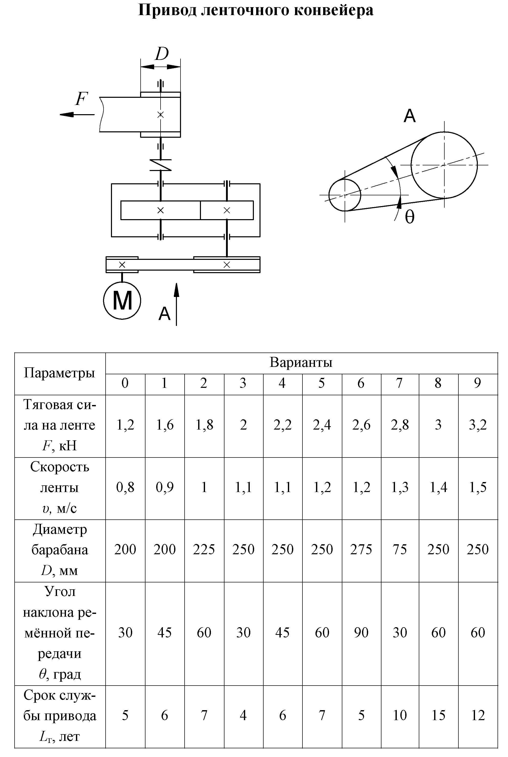
Спроектировать привод к ленточному конвейеру, изображенному на ниже представленной схеме. Исходные данные, по вариантам, представлены в таблице.
7 Оценочные средства для проведения промежуточной аттестации
а) Планируемые результаты обучения и оценочные средства для проведения промежуточной аттестации:
Промежуточная аттестация имеет целью определить степень достижения запланированных результатов обучения по дисциплине «Детали машин» и проводится в форме экзамена и защиты курсового проекта в 5 семестре обучения.
Структурный элемент  компетенции | Планируемые результаты обучения | Оценочные средства
ОПК-2 способностью решать стандартные задачи профессиональной деятельности на основе информационной и библиографической культуры с применением информационно-коммуникационных технологий и с учетом основных требований информационной безопасности
Знать | - принципы работы современных информационных технологий; виды информационных и образовательных технологий  - механические характеристики и физические свойства конструкционных и иных материалов;  - основные требования предъявляемые к деталям машин;  - основные критерии работоспособности и расчета деталей машин;  - методы, нормы и правила проектирования | Перечень теоретических вопросов к экзамену:  - Вариаторы. Область применения, Классификация, конструкция  - Валы и оси. Классификация, конструкция, предварительный расчёт.  - Валы и оси. Классификация, конструкция, проектный расчёт.  - Подшипники качения. Достоинства и недостатки. Классификация, конструкция. Расчёт долговечности.  - Подшипники качения. Достоинства и недостатки. Классификация, конструкция. Маркировка.  - Подшипники скольжения. Достоинства и недостатки. Классификация, конструкция. Материалы вкладышей. Расчёт.  - Муфты. Классификация, конструкция, подбор, проверка.  - Резьбовые изделия. Профили резьб, основные геометрические параметры метрической резьбы. Расчёты резьбовых соединений.  - Шпоночные соединения. Достоинства и недостатки. Классификация, конструкция, проверка прочности  - Шлицевые соединения. Достоинства и недостатки. Классификация, конструкция, проверка прочности.  Перечень вопросов к защите курсового проекта:  1. Основные критерии работоспособности и расчета деталей машин  2. Проектные и проверочные расчеты  3. Предельные и допускаемые напряжения. Коэффициент запаса прочности  4. Машиностроительные материалы и основания их выбора  5. Основы стандартизации и взаимозаменяемости в машиностроении  6. Назначение и роль передач в машинах  7. Классификация механических передач  8. Основные кинематические и силовые отношения в передачах  9. Геометрические параметры, кинематические и силовые соотношения во фрикционных передачах  10. Цилиндрическая фрикционная передача. Устройство, основное геометрические и силовые соотношения
Уметь | - применять современные образовательные и информационные технологии для получения новых знаний  - правильно определять основные технологические характеристики механических передач;  - правильно определять условия работы деталей и узлов машин при эксплуатации, | Пример задачи для экзамена  - Для клеммового крепления рычага на валу (см. рисунок) диаметром D =60 мм. Определить диаметр внутренней резьбы двух болтов, стягивающих клеммовое соединение, принимая силу Q = 2000 H, размер R=300 мм, размер a=50 мм. Коэффициент трения между валом и рычагом f=0,12. Увеличение усилия затягивания на деформацию рычага принять К_{р}=1,5 от требуемого усилия затягивания, дополнительную нагрузку на болты от завинчивания гаек принять К_{з}=1,3 и коэффициент запаса по трению принять К_{п}=1,5. Допускаемое напряжение в теле болтов от растяжения = 160 МПа.  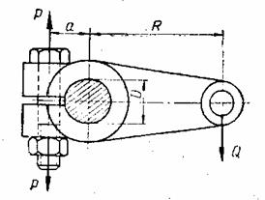  Примерные практические задания для курсового проекта  Расчет зубьев прямозубой конической передачи на изгиб  Расчет конических прямозубых передач на контактную прочность  Расчет передачи с зацеплением Новикова на контактную прочность  Расчет зубьев на излом
Владеть | - навыками использования информационных и образовательных технологий для решения профессиональных задач  - навыками конструирования деталей и узлов машин общего назначения с применением информационно-коммуникационных технологий  - эффективности поиска и решения новых инженерных задач; методикой выявления новых технических решений. | Пример задачи для экзамена  На рисунке показано крепление крышки резервуара болтами с эксцентрично приложенной нагрузкой (болтами с костыльной головкой). Болты затянуты силой F=1,5кН. Определить внутренний диаметр резьбы болта d из условия растяжения и изгиба, принимая допускаемое напряжение растяжения = 100 МПа; величину e -эксцентриситета приложения нагрузки принять равной диаметру болта.  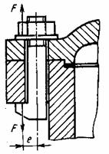
ПК-5 способностью участвовать в проведении предварительного технико-экономического анализа проектных расчетов, разработке (на основе действующих нормативных документов) проектной и рабочей и эксплуатационной технической документации (в том числе в электронном виде) машиностроительных производств, их систем и средств, в мероприятиях по контролю соответствия разрабатываемых проектов и технической документации действующим нормативным документам, оформлении законченных проектно-конструкторских работ
Знать | основы и этапы проектирования деталей и узлов машин с использованием технической литературы, а также средств автоматизированного проектирования | Перечень теоретических вопросов к экзамену:  - Основные понятия при проектировании;  - требования предъявляемые к механизмам;  - Кинематический расчет привода:  - выбор типа передачи  -выбор электродвигателя;  -передаточное отношение передачи;  - Коэффициенты нагрузки  - Критерии работоспособности;  - Допускаемые напряжения;  - Силы в зацеплении;  - Использование средств автоматического проектирования в конструировании деталей машин;  - Определение этапов процесса автоматизированного проектирования, сопровождаемых решением тех или иных задач оптимизации;  - Построение математических моделей оптимизации и разработка машинных алгоритмов;  - Создание или заимствование программного обеспечения решения задач оптимизации;  - Разработка системы диалогового формирования и просмотра вариантов объекта проектирования с определением значений тех или иных показателей качества, а также формирования математических моделей и управления процессом решения соответствующих задач.  13 Алгоритмы проектирования;  - Подсистемы САПР;  Перечень вопросов к защите курсового проекта:  - Шлицевые соединения. Достоинства и недостатки. Классификация, конструкция, проверка прочности.  - Заклёпочные и сварные соединения. Достоинства и недостатки, область применения. Способы выполнения соединений.  - Паяные и клеевые соединения. Достоинства и недостатки, область применения. Способы выполнения соединений.  - Тормозные механизмы. Остановы. Классификация тормозов. Конструкция барабанного тормоза с грузовым замыканием.  - Расчёт тормозного момента барабанного тормоза. Силы, действующие в барабанных тормозах.  - Кинематические схемы одно-,двух -,трёх-ступенчатых редукторов.
Уметь | - оформлять графическую и текстовую конструкторскую документацию в полном соответствии с требованиями ЕСКД;  - использовать компьютерные программы для расчета и проектирования узлов и деталей машин | Примерные практические задания для курсового проекта  - расчет сил в зацеплении;  - расчет геометрических параметров зубчатого зацепления.  - конструирование и расчет валов редуктора;  Пример задач для экзамена  - На рисунке показано крепление крышки резервуара болтами с эксцентрично приложенной нагрузкой (болтами с костыльной головкой). Болты затянуты силой F=1,5кН. Определить внутренний диаметр резьбы болта d из условия растяжения и изгиба, принимая допускаемое напряжение растяжения = 100 МПа; величину e -эксцентриситета приложения нагрузки принять равной диаметру болта.
Владеть | навыками работы со средствами автоматизированного проектирования | Пример задания на экзамен:  На рисунке упрощенно показана кулачковая муфта с пружинным прижимом одной полумуфты и профиль кулачков в зацеплении углом а. Определить максимальный крутящий момент, передаваемый муфтой при следующих исходных параметрах: коэффициент трения на поверхности кулачков f =0,1, угол а=30⁰, трением полумуфты по поверхности вала пренебречь. Усилие прижима пружины Р=17кН  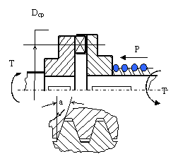  Примерный перечень тем курсовых проектов:  - Проектирование привода механизма передвижения мостового крана;  - Проектирование привода ленточного конвейера;  - Проектирование привода галтовочного барабана для снятия заусенцев после штамповки;  - Проектирование привода скребкового конвейера;  - Проектирование привода люлечного элеватора;  - Проектирование привода подвесного конвейера;  - Проектирование привода к лесотаске;  - Проектирование привода к промышленному рольгангу;  - Проектирование привода к шнеку-смесителю;  - Проектирование привода пластинчатого питателя формовочной земли;  - Проектирование привода цепного конвейера;  - Проектирование привода механизма поворота башни башенного крана;  - Проектирование привода механизма подъема и опускания противопожарного занавеса;  - Проектирование привода клети прокатного стана;  - Проектирование привода цепного конвейера;  - Проектирование привода электрической лебедки;  - Проектирование привода подвесного конвейера;  - Проектирование привода мешалки;  - Проектирование привода к качающемуся подъемнику;  - Проектирование привода ковшевого элеватора;  Пример задания по теме курсового проекта:  - Выбор электродвигателя, кинематические расчеты;  - Рассчитать зубчатую передачу;  - Выбор материалов колес  - Расчет допускаемых напряжений;  - Расчет геометрических параметров зубчатых колес;  - Определение сил в зацеплении;  - Проверка зубьев колес по напряжениям изгиба и контактным нормальным напряжениям;  - Конструктивные размеры зубчатого колеса;  - Расчет шпоночных соединений;  - Конструирование валов;  - Уточненный расчет валов;  - Конструирование крышек подшипников;  - Смазывание и уплотнения;  - Конструирование корпуса.  Список литературы.  Примерные вопросы к защите курсового проекта:  - Какие факторы учитываются при расчете коэффициента запаса прочности? –  - Какие матириалы применяют для сварки конструктивов общего назначения, например подставок, кожухов и т.д.?  - Какие материалы применяются для создания нагруженных сварных узлов, для которых производится расчет прочности?  - Какой шов прочнее при сварке одинаковых по толшине листов (порядка 2.6 – 6) мм – стыковой или катетный при соединении листов в нахлестку?  - Для чего существует обмазка на электродах?  - Какие газы применяются при сварке?  - Какую резьбу лучше применить для неподвижного соединения деталй?  - Резьба для ходовых механизмов?  - Если рассчитывается винтовой механизм, то какой критерий работоспособности является основным?  - Почему необходимо применять закаленные детали для резьбового соединения, если нужно создать надежное и небольшое по габаритам устройство?

б) Порядок проведения промежуточной аттестации, показатели и критерии оценивания:
Промежуточная аттестация по дисциплине «Детали машин» заключается в проведении экзамена включающий в себя теоретические вопросы, позволяющие оценить уровень усвоения обучающимися знаний, и практические задания, выявляющие степень сформированности умений и владений, выполнении и защиты курсового проекта.
Экзамен по данной дисциплине проводится в устной форме по экзаменационным билетам, каждый из которых включает 2 теоретических вопроса и одно практическое задание.
Критерии оценки (в соответствии с формируемыми компетенциями и планируемыми результатами обучения):

При сдаче экзамена:
– на оценку «отлично» (5 баллов) – обучающийся демонстрирует высокий уровень сформированности компетенций ОПК-1, всестороннее, систематическое и глубокое знание учебного материала, свободно выполняет практические задания, свободно оперирует знаниями, умениями, применяет их в ситуациях повышенной сложности.
– на оценку «хорошо» (4 балла) – обучающийся демонстрирует средний уровень сформированности компетенций: основные знания, умения освоены, но допускаются незначительные ошибки, неточности, затруднения при аналитических операциях, переносе знаний и умений на новые, нестандартные ситуации.
– на оценку «удовлетворительно» (3 балла) – обучающийся демонстрирует пороговый уровень сформированности компетенций: в ходе контрольных мероприятий допускаются ошибки, проявляется отсутствие отдельных знаний, умений, навыков, обучающийся испытывает значительные затруднения при оперировании знаниями и умениями при их переносе на новые ситуации.
– на оценку «неудовлетворительно» (2 балла) – обучающийся демонстрирует знания не более 20% теоретического материала, допускает существенные ошибки, не может показать интеллектуальные навыки решения простых задач.
– на оценку «неудовлетворительно» (1 балл) – обучающийся не может показать знания на уровне воспроизведения и объяснения информации, не может показать интеллектуальные навыки решения простых задач.

Промежуточная аттестация по дисциплине «Детали машин» включает в себя выполнение курсового проекта.

Курсовой проект выполняется под руководством преподавателя, в процессе ее написания обучающийся развивает навыки к научной работе, закрепляя и одновременно расширяя знания, полученные при изучении курса «Детали машин». При выполнении курсового проекта обучающийся должен показать свое умение работать с нормативным материалом и другими литературными источниками, а также возможность систематизировать и анализировать фактический материал и самостоятельно творчески его осмысливать.
В процессе написания курсового проекта обучающийся должен разобраться в теоретических вопросах избранной темы, самостоятельно проанализировать практический материал, разобрать и обосновать практические предложения.

Показатели и критерии оценивания курсового проекта:
– на оценку «отлично» (5 баллов) – курсовой проект выполнен в соответствии с заданием, обучающийся показывает высокий уровень знаний не только на уровне воспроизведения и объяснения информации, но и интеллектуальные навыки решения проблем и задач, нахождения уникальных ответов к проблемам, оценки и вынесения критических суждений;
– на оценку «хорошо» (4 балла) – курсовой проект выполнен в соответствии с заданием, обучающийся показывает знания не только на уровне воспроизведения и объяснения информации, но и интеллектуальные навыки решения проблем и задач, нахождения уникальных ответов к проблемам;
– на оценку «удовлетворительно» (3 балла) – курсовой проект выполнен в соответствии с заданием, обучающийся показывает знания на уровне воспроизведения и объяснения информации, интеллектуальные навыки решения простых задач;
– на оценку «неудовлетворительно» (2 балла) – задание преподавателя выполнено частично, в процессе защиты проекта обучающийся допускает существенные ошибки, не может показать интеллектуальные навыки решения поставленной задачи.
– на оценку «неудовлетворительно» (1 балл) – задание преподавателя выполнено частично, обучающийся не может воспроизвести и объяснить содержание, не может показать интеллектуальные навыки решения поставленной задачи.

8 Учебно-методическое и информационное обеспечение дисциплины (модуля)
а) Основная литература:
- Куклин, Н. Г. Детали машин: учебник / Куклин Н.Г., Куклина Г.С., Житков В.К., - 9-е изд., перераб. и доп - Москва : КУРС : НИЦ ИНФРА-М, 2019. - 512 с.: ил. - ISBN 978-5-905554-84-1. - Текст : электронный. - URL: https://znanium.com/catalog/product/967681 (дата обращения: 16.10.2020). – Режим доступа: по подписке.
- Балдин, В. А. Детали машин и основы конструирования. Передачи: учебник для вузов / В. А. Балдин, В. В. Галевко; под редакцией В. В. Галевко. — 2-е изд., перераб. и доп. — Москва: Издательство Юрайт, 2020. — 333 с. — (Высшее образование). — ISBN 978-5-534-06285-4. — Текст: электронный // ЭБС Юрайт [сайт]. — URL: https://urait.ru/bcode/454200(дата обращения: 13.10.2020).
- Олофинская, В. П. Детали машин. Основы теории, расчета и конструирования: учеб. пособие / В.П. Олофинская. — Москва: ФОРУМ: ИНФРА-М, 2019. — 72 с. — (Высшее образование: Бакалавриат). - ISBN 978-5-00091-641-4. - Текст: электронный. - URL: https://znanium.com/catalog/product/989486 (дата обращения: 14.10.2020). – Режим доступа: по подписке.

б) Дополнительная литература:
- Олофинская, В. П. Детали машин. Краткий курс, практические занятия и тестовые задания: учебное пособие / В.П. Олофинская. — 4-е изд., испр. и доп. — Москва: ФОРУМ: ИНФРА-М, 2020. — 232 с. — (Высшее образование: Бакалавриат). - ISBN 978-5-00091-726-8. - Текст: электронный. - URL: https://znanium.com/catalog/product/1079219 (дата обращения: 14.10.2020). – Режим доступа: по подписке.
- Буланов, Э. А. Детали машин. Расчет механических передач: учебное пособие для вузов / Э. А. Буланов. — 3-е изд., испр. и доп. — Москва: Издательство Юрайт, 2020. — 201 с. — (Высшее образование). — ISBN 978-5-9916-8187-2. — Текст: электронный // ЭБС Юрайт [сайт]. — URL:https://urait.ru/bcode/451771(дата обращения: 13.10.2020).

Методические указания для выполнения курсового проекта

- Гурин, В. В. Детали машин. Курсовое проектирование в 2 кн. Книга 2 : учебник для вузов / В. В. Гурин, В. М. Замятин, А. М. Попов. — Москва: Издательство Юрайт, 2020. — 295 с. — (Высшее образование). — ISBN 978-5-534-00382-6. — Текст: электронный // ЭБС Юрайт [сайт]. — URL: https://urait.ru/bcode/451225 (дата обращения: 13.10.2020).
- Белевский, Л. С. Детали машин и основы конструирования: учебное пособие / Л. С. Белевский, В. И. Кадошников. - Магнитогорск: МГТУ, 2014. - 1 электрон. опт. диск (CD-ROM). - Загл. с титул. экрана. - URL: https://magtu.informsystema.ru/uploader/fileUpload?name=966.pdf&show=dcatalogues/1/1119041/966.pdf&view=true (дата обращения: 09.10.2020). - Макрообъект. - Текст: электронный. - Сведения доступны также на CD-ROM.
- Детали машин. Курсовое проектирование: учебное пособие / А. К. Белан, М. В. Харченко, О. А. Белан, Р. Р. Дема; МГТУ. - Магнитогорск: [МГТУ], 2017. - 95 с.: ил., табл., схемы, граф., номогр., черт., эскизы. - URL: https://magtu.informsystema.ru/uploader/fileUpload?name=3464.pdf&show=dcatalogues/1/1514270/3464.pdf&view=true (дата обращения: 09.10.2020). - Макрообъект. - Текст: электронный. - Имеется печатный аналог.

в) Методические указания для выполнения лабораторных работ
- Наумова, М. Г. Детали машин и основы конструирования : учебное пособие / М. Г. Наумова, Л. В. Седых. — Москва : МИСИС, 2014. — 29 с. — ISBN 978-5-87623-797-2. — Текст : электронный // Лань : электронно-библиотечная система. — URL: https://e.lanbook.com/book/116864 (дата обращения: 16.10.2020). — Режим доступа: для авториз. пользователей.
- Черемисинов, В. И. Детали машин и основы конструирования. Лабораторный практикум : учебное пособие / В. И. Черемисинов. — Киров : Вятская ГСХА, 2018. — 100 с. — Текст : электронный // Лань : электронно-библиотечная система. — URL: https://e.lanbook.com/book/129580 (дата обращения: 16.10.2020). — Режим доступа: для авториз. пользователей.

г)Программное обеспечение и Интернет-ресурсы:

Программное обеспечение

Наименование ПО | № договора | Срок действия лицензии
MS Windows 7 Professional(для классов) | Д-1227-18 от 08.10.2018 | 11.10.2021
MS Office 2007 Professional | № 135 от 17.09.2007 | бессрочно
АСКОН Компас 3D в.16 | Д-261-17 от 16.03.2017 | бессрочно
FAR Manager | свободно распространяемое ПО | бессрочно

Профессиональные базы данных и информационные справочные системы

Название курса | Ссылка
Электронная база периодических изданий East View Information Services, ООО «ИВИС» | URL: https://dlib.eastview.com/
Национальная информационно-аналитическая система – Российский индекс научного цитирования (РИНЦ) | URL: https://elibrary.ru/project_risc.asp
Поисковая система Академия Google (Google Scholar) | URL: https://scholar.google.ru/
Информационная система - Единое окно доступа к информационным ресурсам | URL: http://window.edu.ru/
Федеральное государственное бюджетное учреждение «Федеральный институт промышленной собственности» | URL: http://www1.fips.ru/

9 Материально-техническое обеспечение дисциплины (модуля)

Материально-техническое обеспечение дисциплины включает:

Тип и название аудитории | Оснащение аудитории
Учебные аудитории для проведения занятий лекционного типа | Мультимедийные средства хранения, передачи и представления информации
Учебные аудитории для проведения практических занятий, групповых и индивидуальных консультаций, текущего контроля и промежуточной аттестации | Доска, мультимедийный проектор, экран.
Компьютерный класс | Персональные компьютеры с пакетом MS Office, выходом в Интернет и с доступом в электронную информационно-образовательную среду университета
Лаборатория механических испытаний | 1. Машины универсальные испытательные на растяжение, сжатие, кручение.  2. Измерительный инструмент.  3. Приборы для измерения твердости по методам Бринелля и Роквелла.  4. Микротвердомер.
Аудитории для самостоятельной работы: компьютерные классы; читальные залы библиотеки | Персональные компьютеры с пакетом MS Office, выходом в Интернет и с доступом в электронную информационно-образовательную среду университета
Помещение для хранения и профилактического обслуживания учебного оборудования | Стеллажи для хранения учебно-методических пособий и учебно-методической документации

